26 октября у детей младшей группы №1 «Неваляшки» прошел праздник «В гостях у Осени».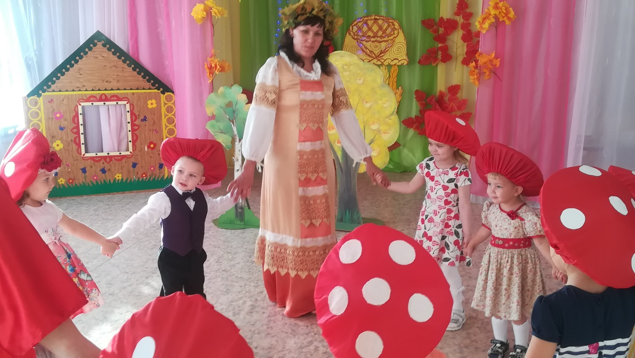
Мы - грибочки озорные, танцуем и поем, очень весело живём.
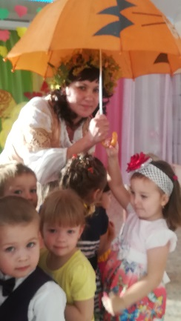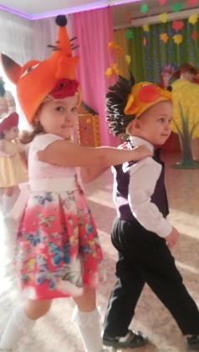
Прятались под зонтом, встречались с ёжиком и лисичкой.
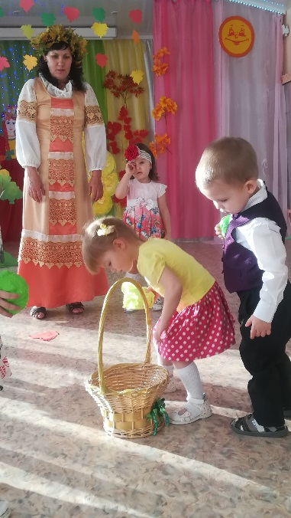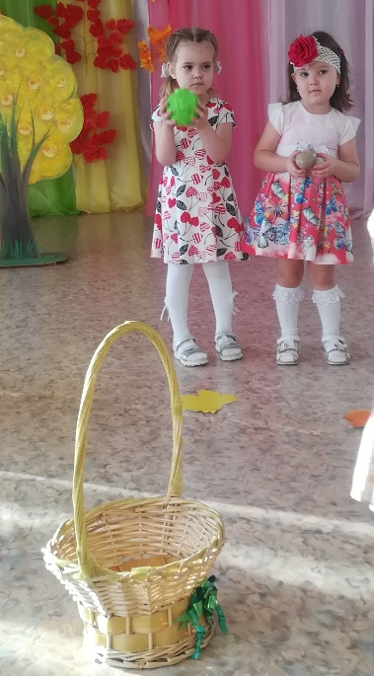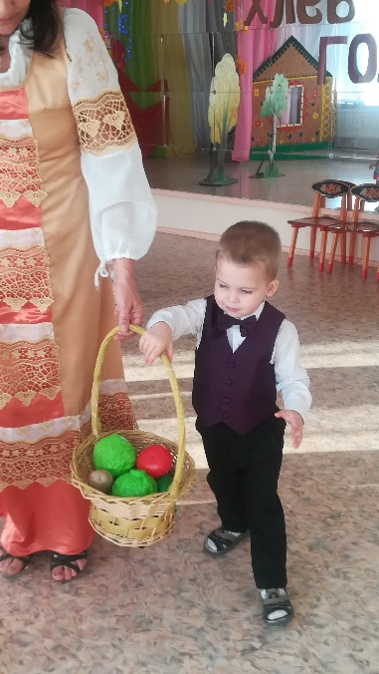
Урожай собирай и на зиму запасай. Вот такие славные помощники растут у нас!
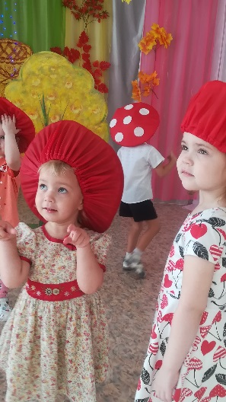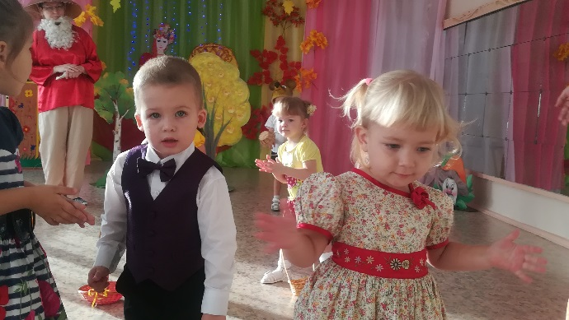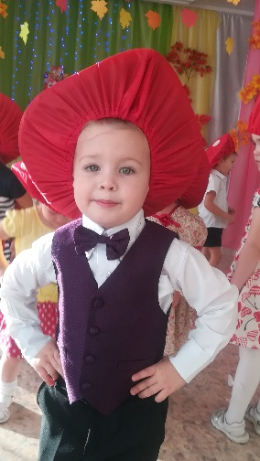

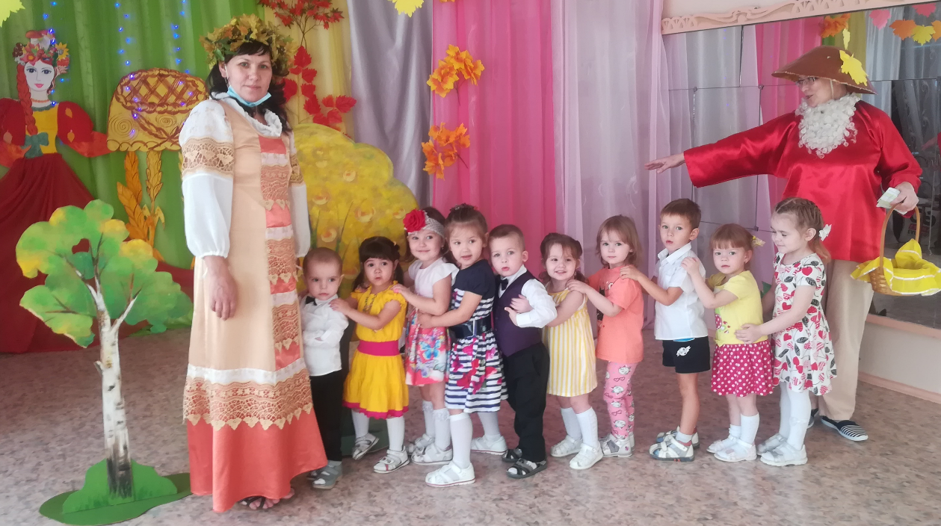
Лес осенний с друзьями прощается. Мы играли, веселились, пора и в группу!

